Skellefteå Sjukhusbibliotek
November 2025
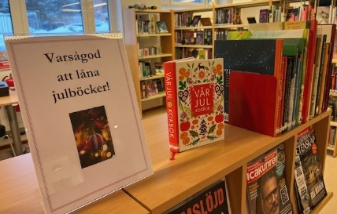
Måndag, 10/11. Idag tar Sjukhusbiblioteket fram sina julböcker.
Välkommen in och låna!

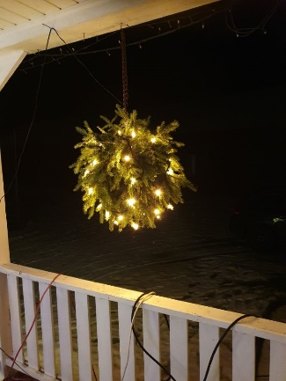
Onsdag, 12/11, kl. 12.00 – 13.00. Workshop: Granboll med Kristina från Balfors Gård.
Välkommen att anmäla dig till en halvtimmes workshop, max 6 stycken per tillfälle
kl. 12.00 – 12.30 eller 12.30 – 13.00.
Maila emma.sundstrom@regionvasterbotten.se senast Måndag 10/11.

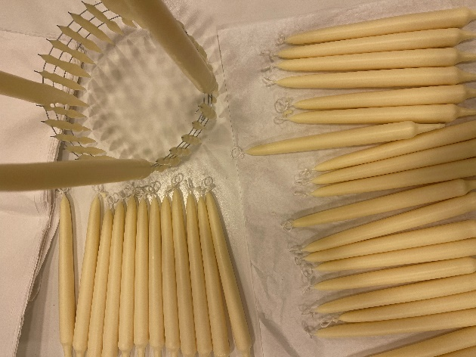
Tisdag, 2/12, kl. 11.00 – 14.00. Workshop: Ljusstöpning med Kristina från Balfors Gård.
Välkommen att boka en halvtimmes workshop i Ljusstöpning. Anmäl dig senast fredag 28/11 till emma.sundstrom@regionvasterbotten.se. Maila ditt namn och vilken tid du vill ha. (11.00 – 11.30, 11.30 – 12.00 etc, fram till 14.00), max 4 per halvtimme.

